***Муниципальное казенное общеобразовательное учреждение  
 «Акушинская средняя общеобразовательная школа №1 им. С. М. Кирова»***

***Открытый классный час на тему:***

***«Образование Дагестана»***

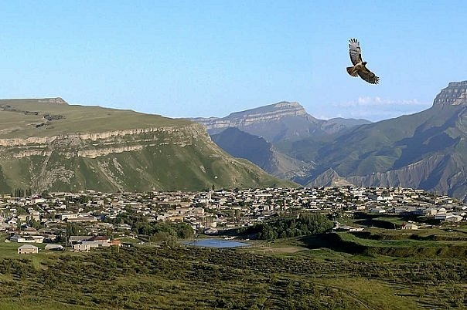

***Классный руководитель 8 «в» класса:***

***Будайчиева З. М.***

***2015 г***

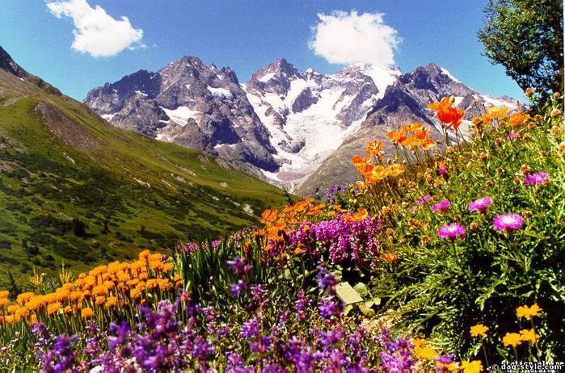

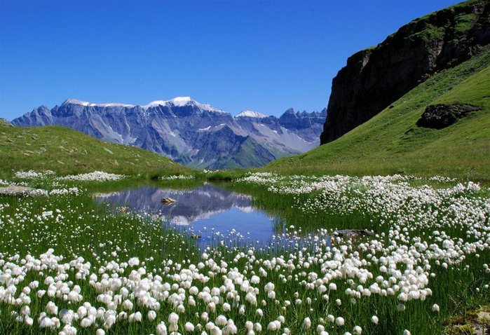

***Республика расположена на стыке Европы и Азии в восточной части Кавказа и является самой южной частью России. Она граничит по суше и Каспийскому морю с пятью государствами - Азербайджаном, Грузией, Казахстаном, Туркменистаном и Ираном, внутри Российской Федерации соседствует со Ставропольским краем, Калмыкией и Чеченской Республикой. Общая протяженность территории с юга на север составляет около 400 километров, площадь - 50, 3 тысяч квадратных километров, длина береговой линии - 530 километров.***

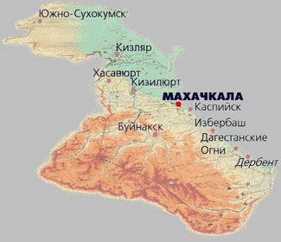

***Народы Дагестана прошли большой и сложный путь развития: на протяжении веков они боролись за национальную независимость.***

***Народный поэт Дагестана Расул Гамзатов сказал: "Не пером написана история горских народов – она написана кинжалами, серпами, копытами коней, надмогильными памятниками".***

***Археологи доказали, что человек заселил Дагестан в очень древние времена. Например, в местности Чумус - Иниц, на границе Дербентского и Кайтагского районов, найдены грубые каменные изделия, изготовленные более ста тысяч лет назад. Помимо этой древнейшей стоянки обнаружен еще ряд более молодых стоянок, разбросанных по всей республике.***

***Дагестан является одним из древнейших центров земледелия и животноводства на Земле. К тому же некоторые историки высказывают мысль о родстве народов Дагестана с древними народами Шумера, Загроса, а также с хеттами и мидийцами.***

***Первым государством, образовавшимся в V веке до нашей эры на территории Южного Дагестана и Азербайджана, являлась Кавказская Албания, населенная предками современных дагестанских лезгино-язычных народов. Образованная как конфедерация 26 царств, она просуществовала до XVII века нашей эры (Арран - последнее политическое образование, продолжавшее традиции Кавказской Албании).***

***Столицей этого государства считается город Кабала, руины которого находятся на территории современного Азербайджана. Находившаяся на стыке цивилизаций, караванных и миграционных путей, Албания по существу постоянно была в состоянии войны за независимость. Она воевала с Сасанидским Ираном, римлянами (знаменитые походы Красса и Помпея на Кавказ), гуннами, хазарами, арабами, тюркскими племенами, которые, в конце концов, и разрушили Албанию как государство окончательно.  
  
       В первые века нашей эры народы Албании, а затем и почти весь Дагестан приняли христианство. Но в VI-VII века нашей эры в течение столетней войны с арабами албанцам силой был навязан ислам, который затем через них распространился почти на весь Северный Кавказ.***

***В средние века на арену истории выходят и другие народы Дагестана, они образуют свои государства: Аваристан, Таркинское шамхальство, Казикумухское ханство, Кайтаго-Табасаранское майсумство. В это время и начинается постепенный процесс образования Дагестана как единого целого. Главной причиной объединения дагестанских народов, говорящих на разных языках и имеющих разную культуру, стала война, заставлявшая мелкие народы объединяться вместе против множества захватчиков, которые помимо чисто завоевательских преследовали цели уничтожения и растворения гордых, свободолюбивых народов Дагестана. Для этого, многи е завоеватели умышленно меняли демографическую ситуацию в Дагестане, переселяя на лучшие земли то арабов, то иранцев, то тюрков-шиитов, то тюрков-суннитов. Именно поэтому коренные жители Дагестана живут в горах, а равнины оказались заселенными пришлыми народами. Но в течение веков эти некоренные народы постепенно сблизились с коренными и образовали общедагестанский этнос, выступающий сейчас единым целым перед лицом внешнего мира.  
  
      Страницы истории изобилуют героическими подвигами дагестанцев в защиту родины и свободы. И хотя многие из этих жертв оказались напрасными, однако это не может умалить мужества малого по сравнению с захватчиками народа Дагестана. Как уже отмечалось, целых сто лет понадобилось на покорение маленькой Албании гигантскими Арабским халифатом, а еще через сто лет арабы навсегда покинули ее территорию. Воины Чингисхана покорившие Китай, государства средней Азии, Иран и Древнюю Русь, не смогли взять штурмом крепость Дербента, а только обошли его.***

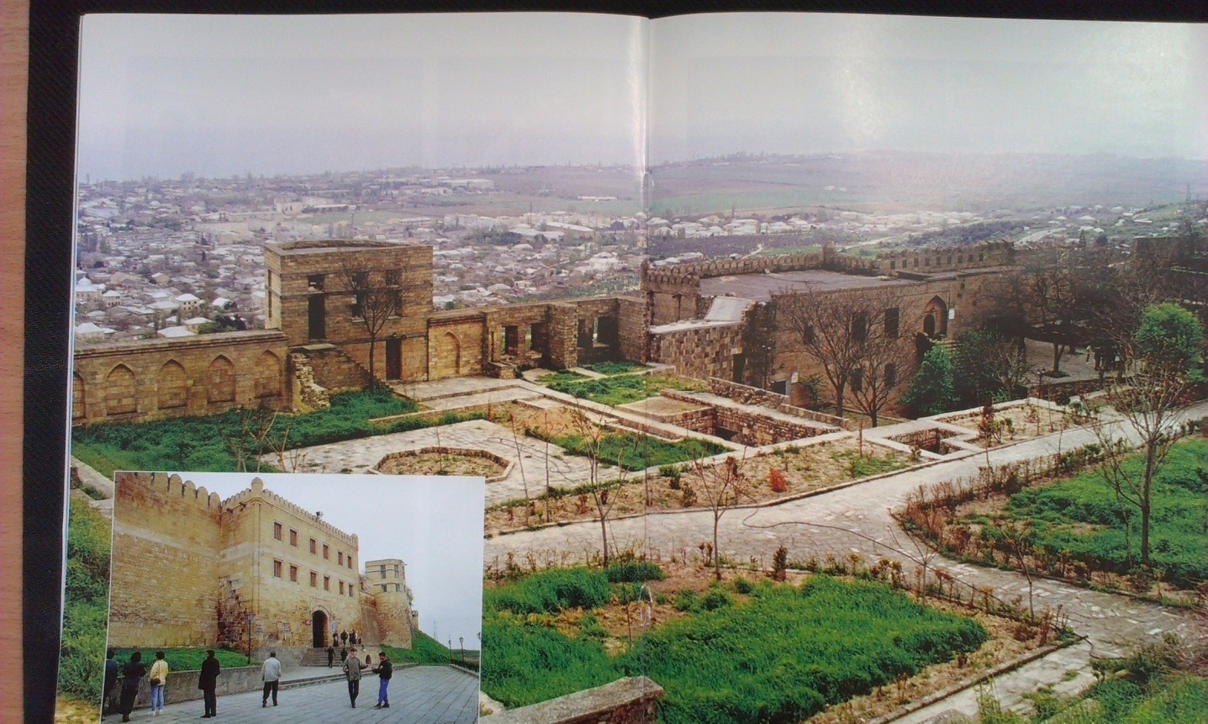

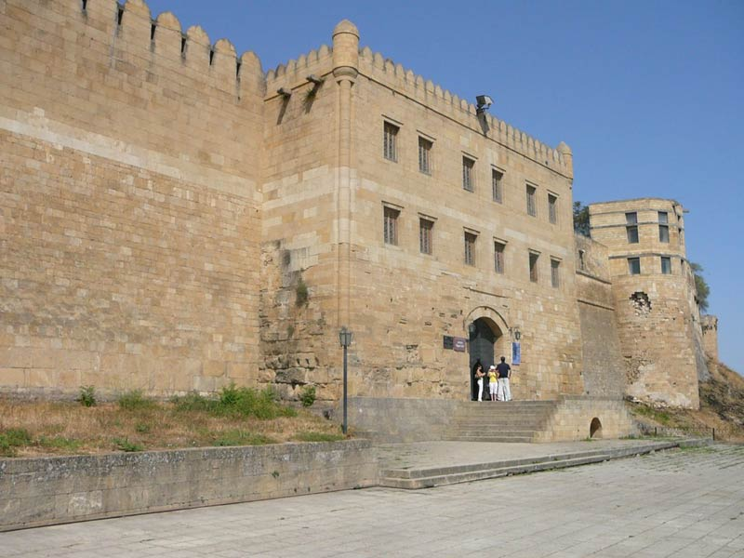

***Второй поход монголы совершили в 1239 году под предводительством Кровавого Батыя. К сожалению, в этот период Дагестан был ослаблен междоусобицей и, несмотря на это, Дербент был взят после длительной осады только в результате предательства, но сам город монголы разрушить побоялись. После Дербента, обуянные желанием сломить упорных дагестанцев монголы подошли к селению Рича. 25 дней ричинцы, которых было в много раз меньше, отражали их атаки. После того, когда почти все население героического аула было истреблено, завоеватели ворвались в него и вынуждены были вести бой за каждый дом и улицу с женщинами, стариками и детьми. В ответ за упорное сопротивление монголы уничтожили весь аул и всех оставшихся в живых.***

***Однако долго праздновать победу не пришлось: после неудавшейся попытки в 1240 году покорить Кумух монголы вынуждены были оставить Дагестан. Еще более ужасным было нашествие хромого Тимура, покорившего до этого Индию, Иран, Среднюю Азию, совершившего походы в Китай, нанесшего поражение Золотой Орде. Именно в борьбе с Тимуром определилось единство народов Дагестана. После кровавого похода по Дагестану его войска остановились у стен аула Ушкуджан, жители которого были язычниками. И до чего же был удивлен Тимур, когда им на помощь пришли мусульмане, представители других дагестанских народов.  
  
       Есть у дагестанцев своя Жанна Д'Арк. Это Парту Патима, простая горянка, своим примером вдохновившая кумухских воинов, оборонявших свой аул. Возглавляемый ею отряд смог разбить непобедимого Тимура. Последующую эпоху, до включения в состав России в 1813 году согласно Гюлистанскому миру, Дагестан был ареной борьбы Турции и Ирана за обладание им. И хотя он неоднократно завоевывался то одним, то другим захватчиком, никто из них не смог покорить "Страну Гор" до конца. Постоянно возникавшие восстания выгоняли захватчиков из Дагестана. Особенно следует отметить восстание лезгин под предводительством Хаджи Давуда, начавшееся в 1707 и подавленное в 1728 году. Боровшиеся против Ирана и Турции, восставшие особые надежды возлагали на Россию, не оправдавшиеся в последствии. Восстание началось в Цахурском султанате, населенном цахурами, аварцами и лезгинами, перекинулось затем на лезгинские земли.***

***Далее восстание начало распространяться среди других народов Дагестана: аварцев, даргинцев, лакцев. Дружным действиями дагестанцы освободили свою землю, однако с помощью подкупа и заговоров иранский шах смог внести раскол в восстание, и от Хаджи Давуда начали отходить некоторые народы. В мае 1728 году Хаджи Давуда обещавшие помощь турки заманили к себе и арестовали. Его перевезли на Кипр, где он и умер.  
  
       Для окончательного подавления свободолюбивых дагестанцев, а также для выяснения отношений с турками собрал огромное войско и ринулся в поход иранский предводитель Надир-Шах. Борьба против него является одной из наиболее ярких страниц в истории народов Дагестана. Покорив полностью Закавказье, стотысячное иранское войско вторглось в Дагестан. Первыми Надир-Шаха встретили лезгины. Несмотря на упорное сопротивление горного народа, Надир-Шах ценой больших усилий и невиданной до селе жестокости перешел Южный Дагестан и вторгся в более северные районы. Напуганные этими зверствами, дагестанские ханы, уцмии и султаны стали сдаваться кровавому Шаху. Однако народ остановить было невозможно: повсеместно создавались отряды добровольцев, готовых защитить Родину. В октябре 1741 года отдельные отряды Надир-Шаха были разбиты в Табасаране и Кайтаге, однако, несмотря на это, Надир-Шах дошел до земель аварцев. Но уже с половиной воинов. Здесь его ждало объединенное войско дагестанцев. Несколько дней длилась кровавая битва, в которой Надир-Шах потерпел сокрушительное поражение и через семь лет после начала своего дагестанского похода бежал из Дагестана. Из-за возраставшего влияния России в этом регионе Иран и Турция снова и снова пытались подчинить себе Закавказье и Дагестан. Однако после поражения, нанесенного Россией Турции и Ирану, и заключения Гюлистанского мира в 1813 году Дагестан вошел в состав Российской Империи.  
  
 Но подписание Гюлистанского мира не принесло мира в Дагестан. Политика России на Кавказе, которую олицетворяет генерал Ермолов, автор тактики "выжженной земли", не могла не привести к возмущению гордого, свободолюбивого народа. То здесь, то там начали вспыхивать восстания. Возникла и идеологическая основа для массового восстания горцев - мюридизм. Появившись в Южном Дагестане, мюридизм перекинулся в нагорный Дагестан и Чечню, где стал быстро развиваться и распространяться. Окончательное движение горцев под флагом мюридизма оформилось в 1828 году в Аварии. Особенно широкие размеры оно приняло в 30-40-х годах XIX века, когда во главе борьбы за независимость стал имам Шамиль. Восстание, длившееся до 1859 года, то есть более тридцати лет, показало всему миру несгибаемую волю и храбрость дагестанского народа. Поразительным фактом остается то, что эта война шла более трех десятилетий между государствами с разницей в численности населения в 100 раз, а территории в 400 раз! И это притом, что Россия в течение одного неполного года смогла разбить Наполеона, покорившего пол-Европы, а в период борьбы с горцами была в пике своей военной мощи и международного авторитета. Это хорошо известный всем отрезок истории, но хочется заметить, что в данный период помимо восстания под предводительством Шамиля, антиколониальные выступления дагестанцев в разных регионах возникали и другие подавленные царскими войсками: например, Кубинское восстание в 1837 года (Кубинское ханство являлось тогда частью Дагестана). Борьба продолжалась и после прекращения войны горцев под предводительством Шамиля. Самым крупным в этот период было восстание 1877 года, распространившееся почти на весь Дагестан. Руководителями и вдохновителями его являлись многие ученые и религиозные деятели Дагестана: Хасан Алкадарский, Гази-Магомед Согратлинский, кадий (судья) Цудахарский, Кази-Ахмед и Абдул Казикумухские. После подавления восстания около пяти тысяч человек были высланы из Дагестана, а руководители частью казнены, частью посажены в тюрьмы.  
 Хотя вхождение Дагестана в состав России и имело определенную прогрессивную роль, в целом он оставался колониальной окраиной империи. Уровень жизни населения был одним из самых низких по России. В 1913 году здесь было всего 66 врачей, то есть 1 врач на 12300 жителей. Это был край сплошной неграмотности и отсталого полуфеодального хозяйства. Именно по этой причине дагестанцы активно поддержали революции 1905-07 годов, а затем и Октябрьскую.***

***20 января 1921 была образована Дагестанская АССР в составе РСФСР.***

***Активно участвовал Дагестан и в гражданской войне, особенно отличившись в борьбе с войсками генерала Деникина, творившими повсюду большие зверства. Советский период истории республики неразрывно связан с историей всего Советского Союза, с преодолением культурной отсталости и созданием современной промышленности и сельского хозяйства.  
  
       В годы Великой Отечественной войны дагестанцы снова проявили свой героический и свободолюбивый характер: 47 дагестанцев стали героями Советского Союза, тысячи дагестанцев награждены орденами, более 150 тысяч медалями.***

***Послевоенное развитие в республике шло также очень интенсивными темпами.***

***Население Дагестана необыкновенно сложно и разнообразно по своим языкам и племенному составу. Трудно найти на всем земном шаре страну, где на небольшой, сравнительно, площади помещалось бы столько народов с различными языками.***

***Современный этнический состав населения республики отличается динамичностью. На территории Дагестана зафиксированы представители 102 -х национальностей, которые принадлежат к трем языковым семьям.***

***Дагестан находится в выгодном географическом положении и по сути связывает Россию и Европу с Востоком. Здесь имеются налаженные товарные потоки железнодорожного, морского и автомобильного транспорта. Через республику проходит железнодорожная магистраль Ростов-Баку и федеральная автодорога "Кавказ" магистральный нефтепровд Грозный-Баку. В Махачкале имеются морские торговый и рыбный порты, незамерзающие практически круглый год, и к которым подведена железная дорога. В порту имеется перевалочная нефтебаза. В 15 километрах от столицы расположен аэропорт.***

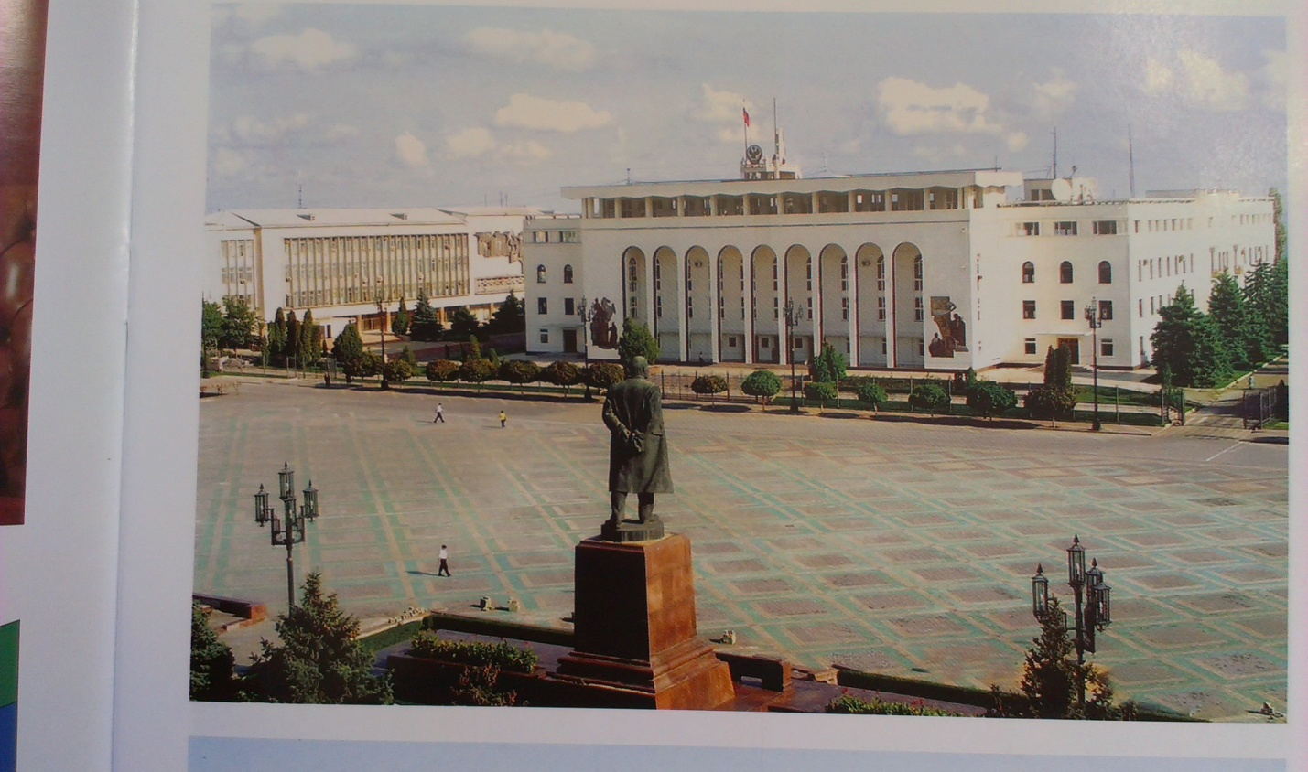

***Наша столица - Махачкала***

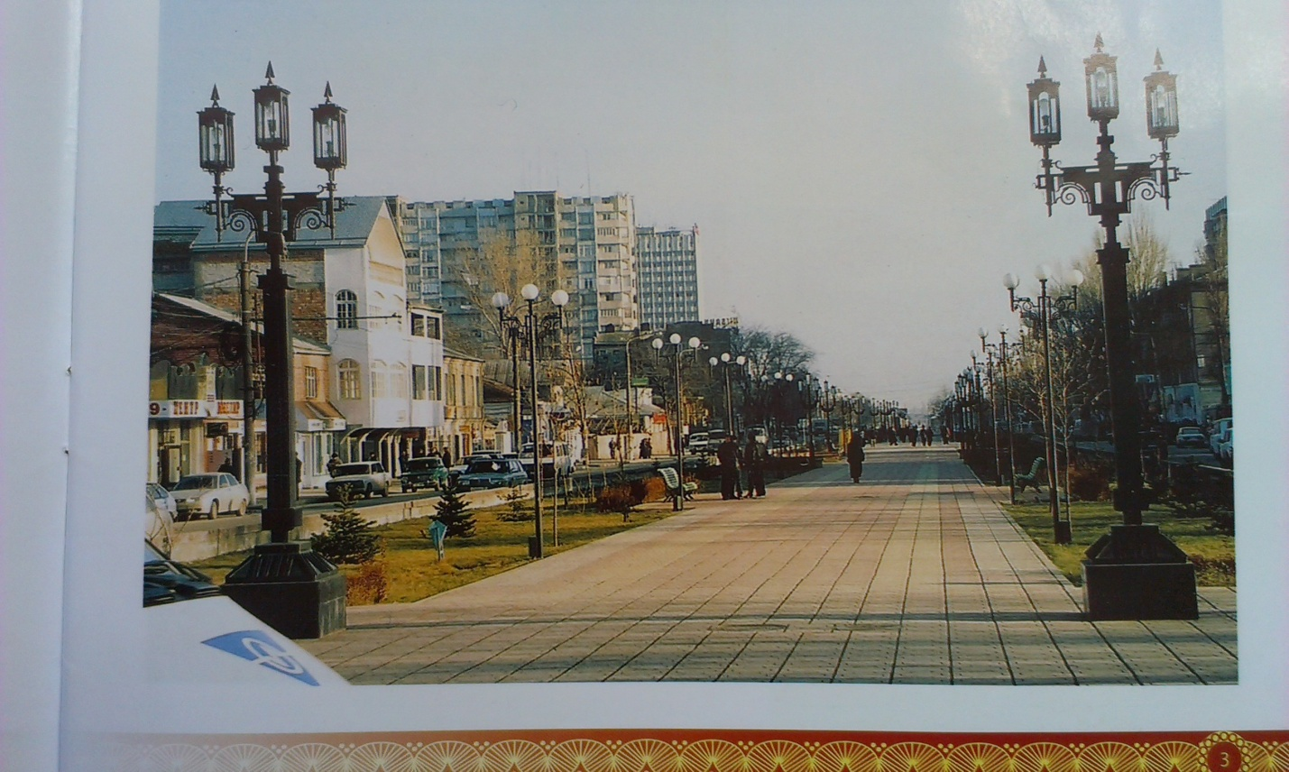

***Основными партнерами республики в экспорте и импорте товаров являются Азербайджан, Украина, Турция, Объединенные Арабские Эмираты, Туркмения, Италия, Нидерланды, Франция, Чехия, США, Узбекистан***

***Республика постепенно наращивает позитивные тенденции во многих сферах.***

***Введены новые предприятия и мощности, осуществлялись техническое перевооружение и реконструкция, оснащение современным оборудованием в электроэнергетике, нефтепереработке, перерабатывающих предприятиях агропромышленного комплекса, стекольного производства, на предприятиях кожевенной и текстильной промышленности, транспорта, связи, коммунального хозяйства. В результате в отдельных отраслях экономики производство стабилизировалось, а кое-где наметились и точки роста. Увеличилось производство в электроэнергетике, легкой и пищевой промышленности, промышленности строительных материалов. В сельском хозяйстве продолжился рост влияния крестьянских хозяйств и населения. Вырос ввод жилья. В трудных условиях удалось сохранить системы жизнеобеспечения, удовлетворить основные потребности республики в электроэнергии и газе.***

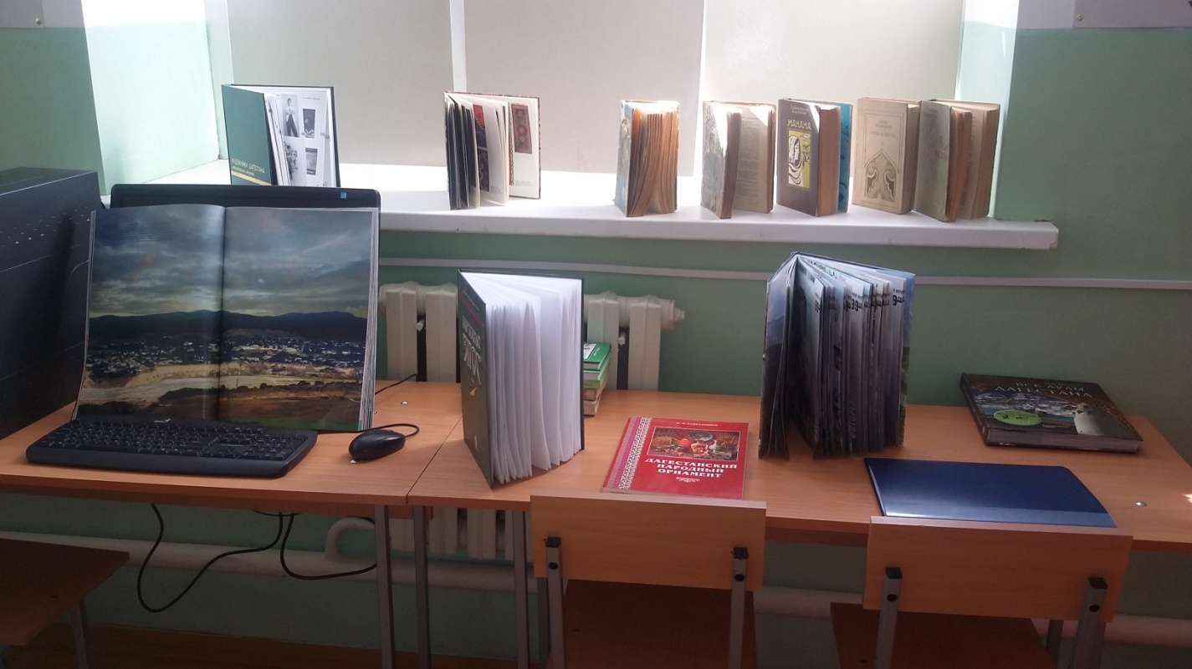

***Книжная выставка***

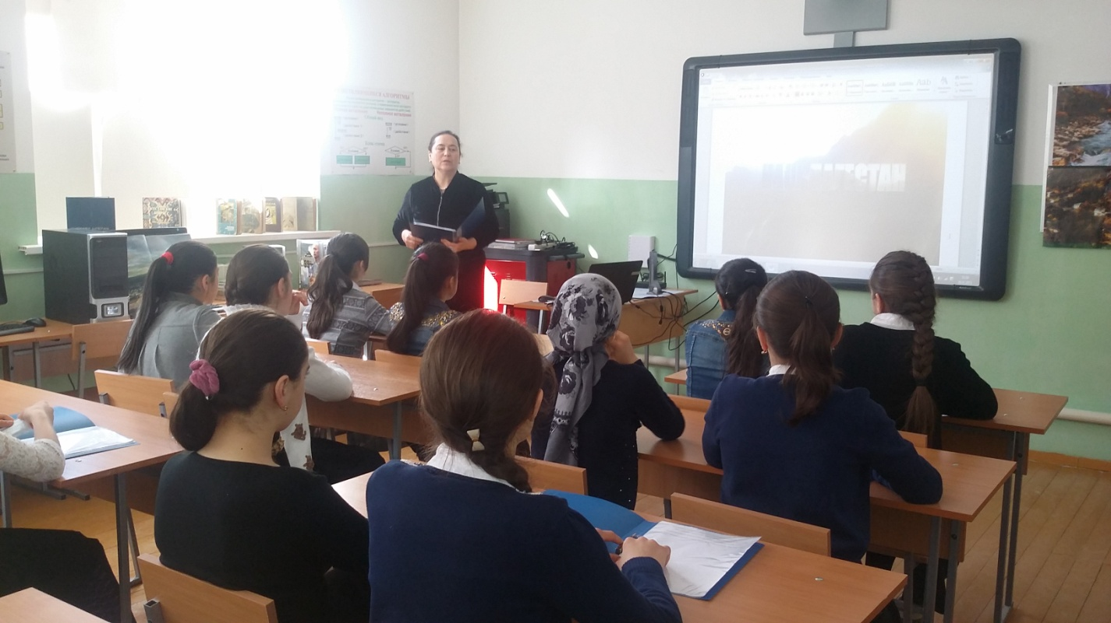

***Наш Дагестан…***

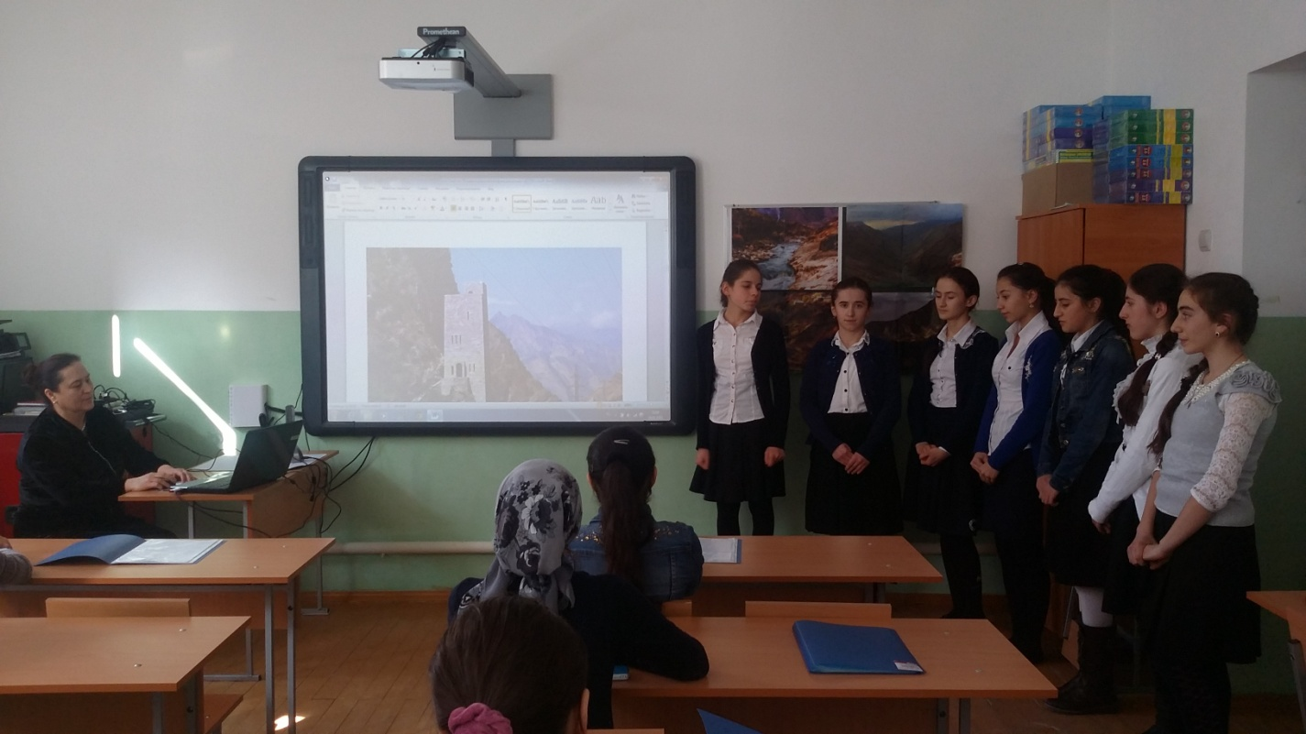

***Здесь каменщик строит дома на обрыве зеленом…***

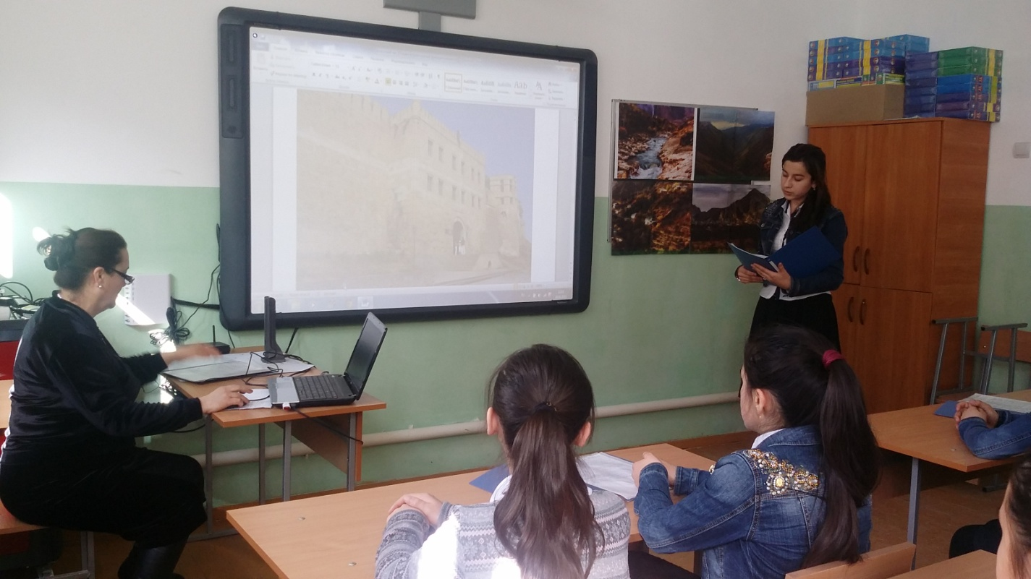

***Дербент один из древнейших городов мира.***

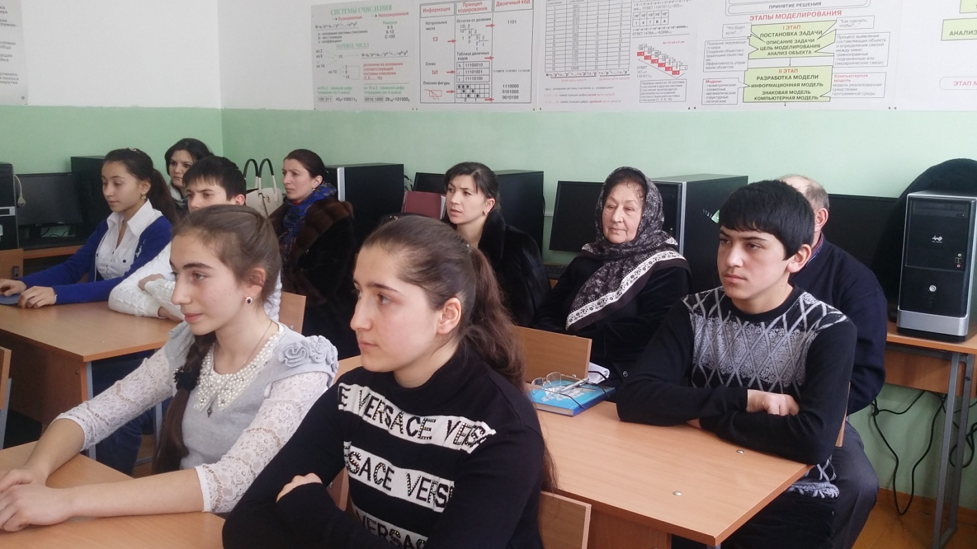

***Наши гости.***

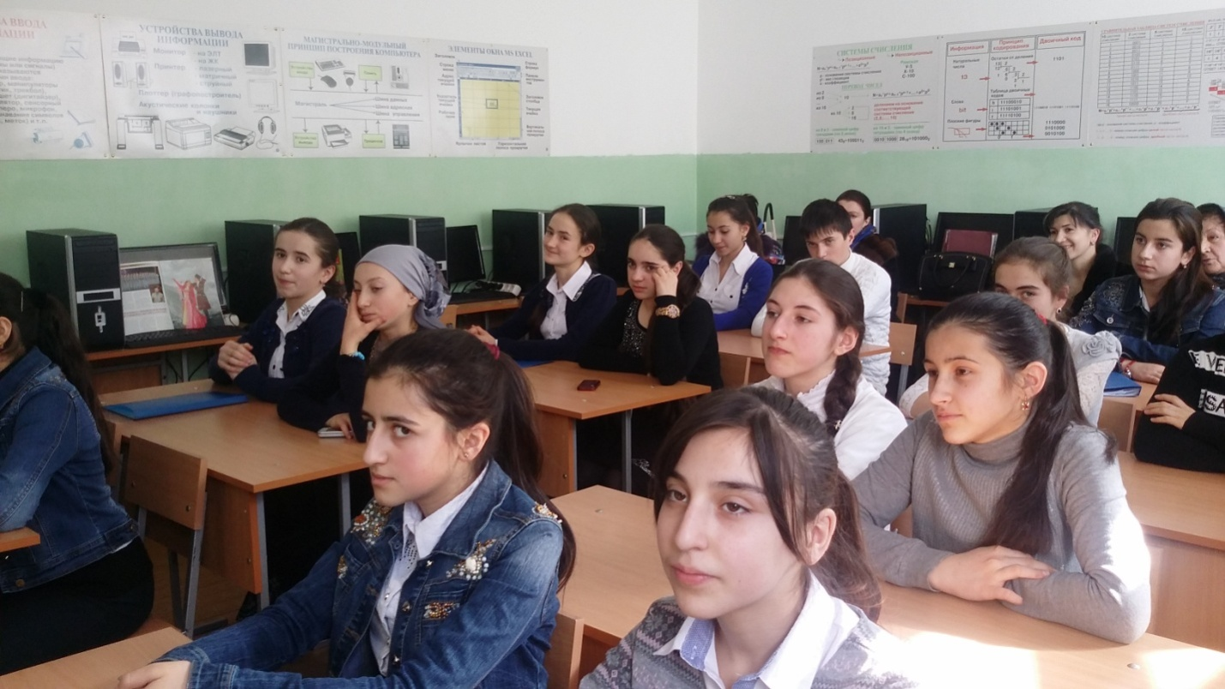

***Нам интересно…***

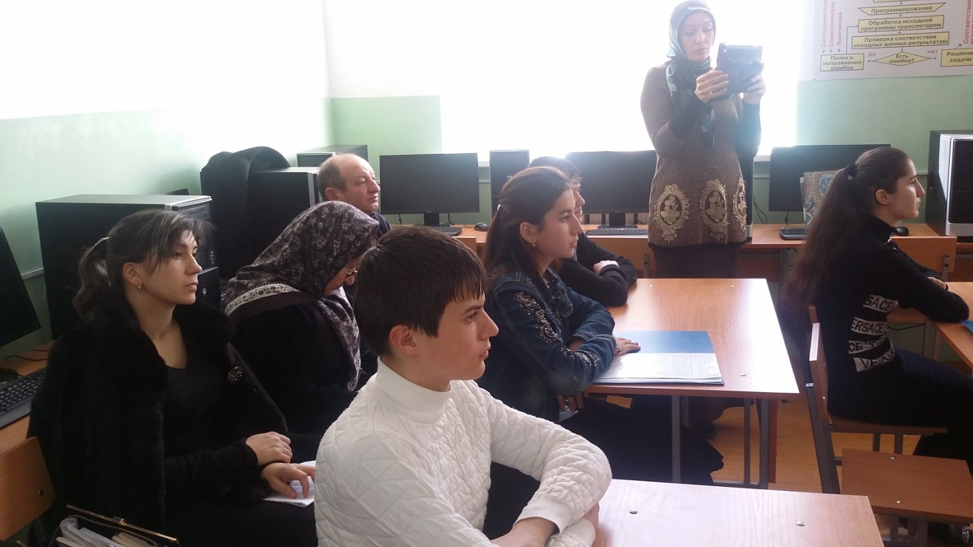

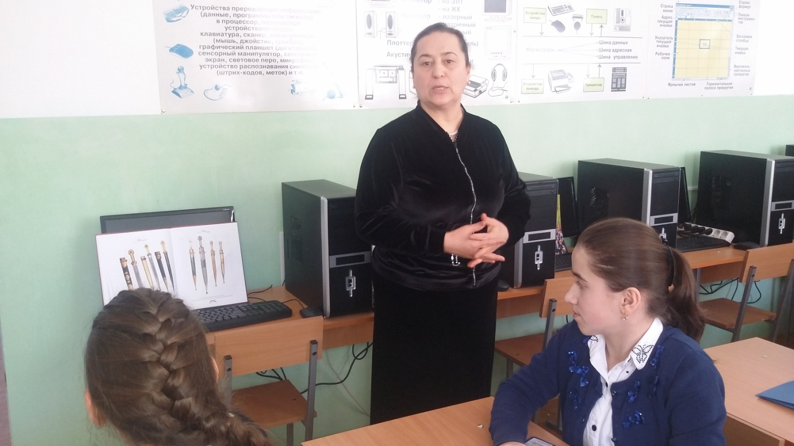

***Дагестан – край яркий и самобытный , не только в силу своего уникального природного разнообразия , но и потому , что это родина трудолюбивых и мужественных людей , край где переплетены многие культуры и религии, где одной семьей проживают представители более ста народов .***

